Шановні колеги!
Запрошуємо вас взяти участь у VII міжнародній науково-практичній конференції «Проблеми та перспективи розвитку підприємництва», що відбудеться 22 листопада 2013 р. на базі факультету управління та бізнесу Харківського національного автомобільно-дорожнього університету.
Основні напрямки роботи конференції (секції)
- Регулювання та забезпечення підприємницької діяльності на державному рівні.
- Фінансова підтримка підприємницької діяльності.
- Розвиток соціальної складової підприємницької діяльності.
- Підприємництво у міжнародній сфері та глобалізація підприємництва.
- Бухгалтерські аспекти підприємницької діяльності.
- Дослідження ринків у підприємницькій діяльності.
- Управлінські питання сучасного підприємництва.
- Особливості підприємництва у транспортній галузі.
Оргкомітет конференції
Туренко Анатолій Миколайович, д.т.н., професор, ректор ХНАДУ, голова організаційного комітету конференції;
Богомолов Віктор Олександрович, д.т.н., професор, заступник ректора з науковій роботи ХНАДУ, заступник голови організаційного комітету конференції;
Дмитрієв Ілля Андрійович, д.е.н., професор, декан факультету управління та бізнесу, завідувач кафедри економіки підприємства ХНАДУ, заступник голови організаційного комітету конференції;
Бабич Дмитро Володимирович, д.е.н., професор, завідувач кафедри міжнародної економіки ХНАДУ;
Горєлов Дмитро Олександрович, д.е.н., професор, професор кафедри економіки підприємства ХНАДУ;
Дорошенко Юрій Анатолійович, д.е.н., професор, директор інституту економіки та менеджменту, завідувач кафедри стратегічного управління Бєлгородського державного технологічного університету імені В.Г. Шухова – Росія;
Камишанченко Олена Миколаївна, д.п.н., професор, завідувач кафедри світової економіки Національного дослідницького університету Бєлгородський державний університет – Росія;
Криворучко Оксана Миколаївна, д.е.н., професор, завідувач кафедри менеджменту ХНАДУ;
Шинкаренко Володимир Григорович, д.е.н., професор, професор кафедри менеджменту ХНАДУ;
Горова Ксенія Олександрівна, к.е.н., доцент, заступник декана факультету управління та бізнесу з наукової роботи, відповідальний секретар конференції;
Горовий Дмитро Анатолійович, к.е.н., доцент, заступник завідувача кафедри економіки підприємства ХНАДУ, відповідальний секретар конференції;
Манохін Андрій Юрійович, к.е.н., доцент кафедри економіки Тамбовської філії НОУ ВПО «Російський новий університет» – Росія.
Офіційні мови роботи конференції - українська, російська та англійська.
Вимоги до матеріалів конференції
До участі у роботі конференції запрошуються науковці, докторанти, аспіранти та пошукувачі, викладачі ВНЗ, фахівці з економіки, підприємці, представники органів державної влади та місцевого самоврядування.
Роботи студентів та магістрантів до участі у роботі конференції не приймаються! Студентська конференція буде проводитися окремо у березні-квітні 2014 р., інформація про неї буде надаватися додатково.
Для участі в конференції необхідно заповнити заявку на участь у конференції, що має наступний вид:
Заявка на участь у Міжнародній науково-практичній конференції «Проблеми та перспективи розвитку підприємництва»
ПІБ, науковий ступінь, учене звання, посада учасника
Повна назва й адреса організації учасника
Назва доповіді
Назва напрямку (секції)
Науковий керівник (для аспірантів та пошукувачів)
Адреса, на яку слід вислати збірник матеріалів конференції
Контактний телефон, e-mail учасника
Чи планується Ваш приїзд для участі в конференції (так / ні)
Необхідне обладнання для доповіді (у разі приїзду)
Будь-ласка вказуйте контактний телефон, за яким ви зможете відповісти у разі виникнення питань у робочій час!
Заявку та тези доповідей необхідно надати до 1 листопада 2013 р.
Правила оформлення матеріалів
Для розміщення в збірнику матеріалів конференції учасникам конференції необхідно надати тези доповідей обсягом не більше 2 сторінок формату А4. Тези доповіді й заявка на участь у конференції надаються на СD-диску (звичайною поштою) або електронною поштою у двох файлах формату Word 2003 (*.doc) - один з тезами, інший із заявкою та третім файлом у будь-якому графічному форматі з відсканованим чеком про сплату участі у конференції. У назві файлів обов'язково повинно бути присутнім прізвище доповідача та номер секції. Шрифт набору Times New Roman, розмір шрифту 14 пт, міжрядковий інтервал – 1. Поля сторінки: верхнє - 2,0 см, нижнє - 2,5 см, ліве - 2,0 см, праве - 2,0 см. Абзац - 1 см.
Угорі посередині заголовними літерами пишеться назва доповіді. На один інтервал нижче праворуч звичайним шрифтом пишуться прізвище й ініціали автора, відразу під якими праворуч пишеться повна назва вищого навчального закладу, у якому працює автор. На один інтервал нижче безпосередній текст доповіді.
Учасники конференції мають змогу опублікувати статтю у збірнику наукових праць «Проблеми і перспективи розвитку підприємництва». Вимоги до оформлення статей можна знайти на сайті http://khadiep.wix.com/zbirka . Вартість публікації становить 30 грн. за сторінку.
Умови участі в конференції
Конференція проводиться на засадах самоокупності за рахунок її учасників. Організаційний внесок за участь у роботі конференції становить 100 грн. Дана сума включає організаційні витрати, витрати на видання збірки матеріалів конференції та поштову розсилку збірки за вказаною автором адресою. Витрати на проїзд і проживання учасники конференції здійснюють окремо за власний рахунок. За бажанням, буде здійснено бронювання місць у готелі "Турист" (**). Інформацію про готель можна побачити на сайтах: http://www.doroga.ua/hotel/Kharjkovskaya/Kharjkov/Turist/1573 або http://www.hotel-turist.kh.ua/
Банківські реквізити для перерахування організаційного внеску:
Кошти слід перерахувати на ім’я відповідального секретаря конференції для подальшого перерахунку коштів видавцю. Оплата здійснюється шляхом перерахування коштів на картковий рахунок у Приватбанку : 6762 4620 5278 1280 (власник - Горовий Дмитро Анатолійович). Переказ можна здійснити як у касах, так і терміналах будь-якого відділення Приватбанку. Копію квитанції (або чеку) про перерахування коштів просимо надсилати разом з тезами і заявкою.
Конференція є одноденною. Збірник тез буде надано під час проведення конференції. У разі відсутності учасників на заходах конференції у день її проведення, у середині грудня буде здійснюватися поштова розсилка.
Тези доповідей, заявку на участь у конференції й банківську квитанцію (або чек) про сплату організаційного внеску учасники можуть:
1) передати особисто відповідальному секретарю конференції за попередньою домовленістю за адресою: Харків, вул. Тимурівців, 3а, факультет управління та бізнесу ХНАДУ, к.269 або 258 (проїзд до станції метро "Академіка Павлова" або трамваями № 16а та 27).
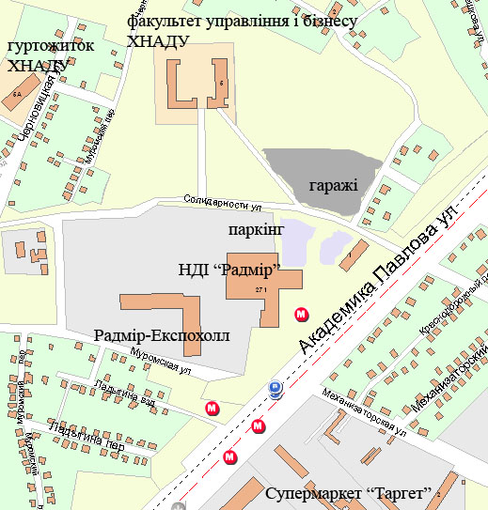
2) відправити поштою рекомендованим листом за адресою: 61002, Україна, м. Харків, вул. Петровського, 25, ХНАДУ, кафедра економіки підприємства. Матеріали конференції.
3) відправити електронною поштою за адресою: khadi_ep@ukr.net (у цьому випадку копію банківської квитанції надсилайте як скан у вигляді графічного файлу та передзвоніть про надходження наприкінці робочого дня).
У разі виникнення питань звертайтеся ЛИШЕ з 11.00 до 19.00 до відповідального секретаря конференції: Горового Дмитра Анатолійовича - к.е.н., доцента кафедри економіки підприємства ХНАДУ за тел. +38-097-39-39-847 та +38-050-915-15-48.
Міністерство освіти і науки України
Харківський національний автомобільно-дорожній університет (ХАДІ)

а також наші партнери з Росії

Національний дослідницький університет
Бєлгородський державний університет

Бєлгородський державний технологічний
університет ім. В. Г. Шухова

Тамбовська філія НОУ
ВПО «Російський новий університет»


ІНФОРМАЦІЙНИЙ ЛИСТ

22 листопада 2013 р.

VІI міжнародна науково-практична конференція

«Проблеми та
перспективи розвитку підприємництва»

Харків, 2013
Україна

